Dos de cabillaud, ravioles de betterave au sabayon d'oignon
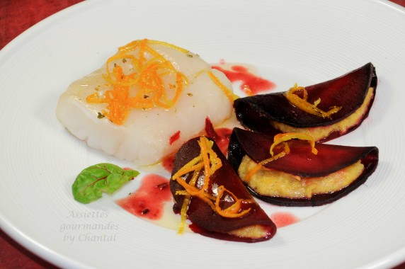
Ingrédients (pour 4 personnes):
1 betterave, gros sel, 3 oignons, 4 jaunes d'oeufs, 2 cuil. à s. de Noilly Prat
4 pavés de cabillaud
1 orange et 1 citron, sel, poivre, huile de noisette ou d'amandon
Préparation:
Cuire la betterave au sel :
Laver et brosser la betterave, la sécher (ne pas l’éplucher).
Déposer une couche de gros sel au fond d’un plat allant au four; poser la betterave et recouvrir complètement de gros sel.
Enfourner dans le four préchauffé à 160 °C pendant 1 h 30. Laisser tiédir environ 30 minutes puis dégager la betterave de sa croûte de sel avec précaution.
Couper la betterave avec une mandoline à la manière d’un carpaccio puis calibrer à l'aide d'un emporte pièce pour avoir des disques uniformes.
Réaliser le sabayon d'oignons:
Peler et couper les oignons; les faire suer à la poêle dans un peu d'huile d'olive, laisser compoter. Assaisonner et mixer finement.
Placer un saladier au bain marie; déposer les jaunes d'oeufs et commencer à fouetter vivement avec le Noilly puis incorporer progressivement la purée d'oignons. Le mélange doit devenir aérien et mousseux (attention à ne pas chauffer trop fort pour ne pas cuire les jaunes).
Verser un filet d'huile d'olive sur les pavés de poissons et cuire 20 minutes à 100 °C. Assaisonner.
Mixer un peu de betterave cuite avec de l'huile de noisette.
Déposer les pavés de cabillaud dans les assiettes; garnir les disques de betterave avec une cuillerée de sabayon et replier en 2.
Disposer les ravioles sur les assiettes puis napper avec une vinaigrette faite avec 1/2 jus de citron, huile de noisette, sel et zestes d'agrumes préalablement blanchis.
Ajouter une cuillerée d'huile noisette/betterave dans l'assiette.
www.assiettesgourmandes.fr

